**Sentencias DDL**

**Sentencia para crear la base de datos**

Create database AppliedMemoryWeb

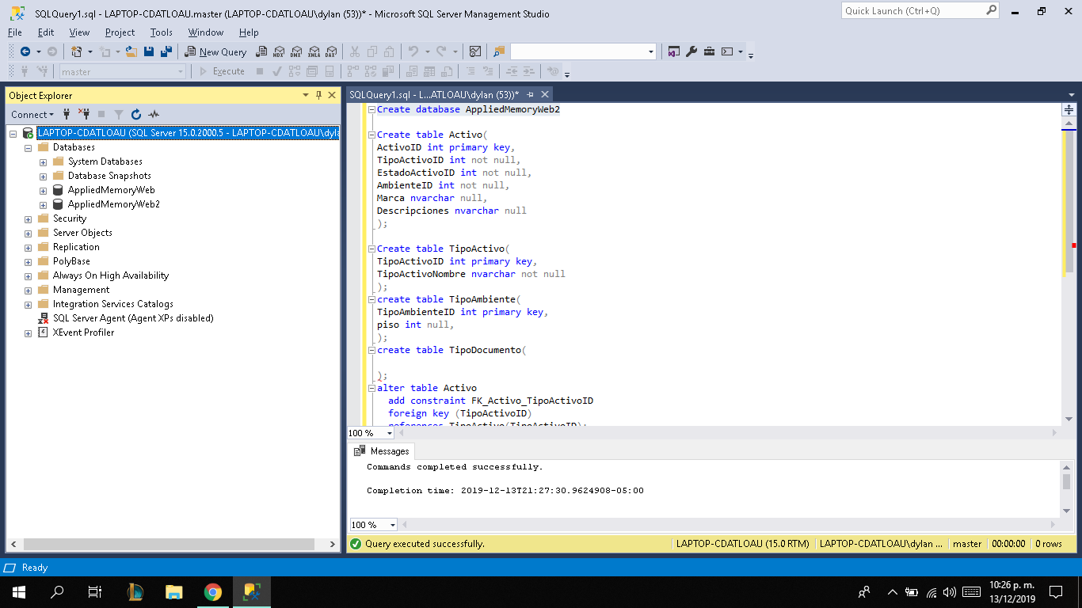

**Sentencias para crear Tablas**

Create table Activo(

ActivoID int primary key,

TipoActivoID int not null,

EstadoActivoID int not null,

AmbienteID int not null,

Marca nvarchar null,

Descripciones nvarchar null );

Create table TipoActivo(

TipoActivoID int primary key,

TipoActivoNombre nvarchar not null

);

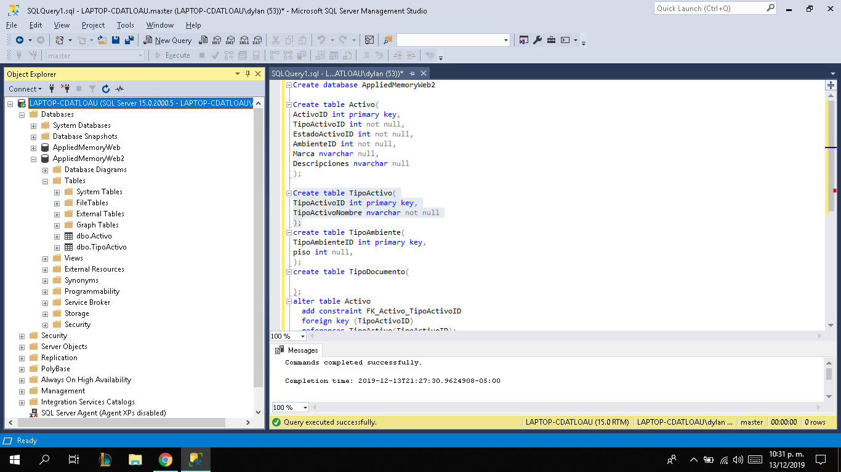

**Sentencias para Agregar la llave foranea**

alter table Activo

add constraint FK_Activo_TipoActivoID

foreign key (TipoActivoID)

references TipoActivo(TipoActivoID);

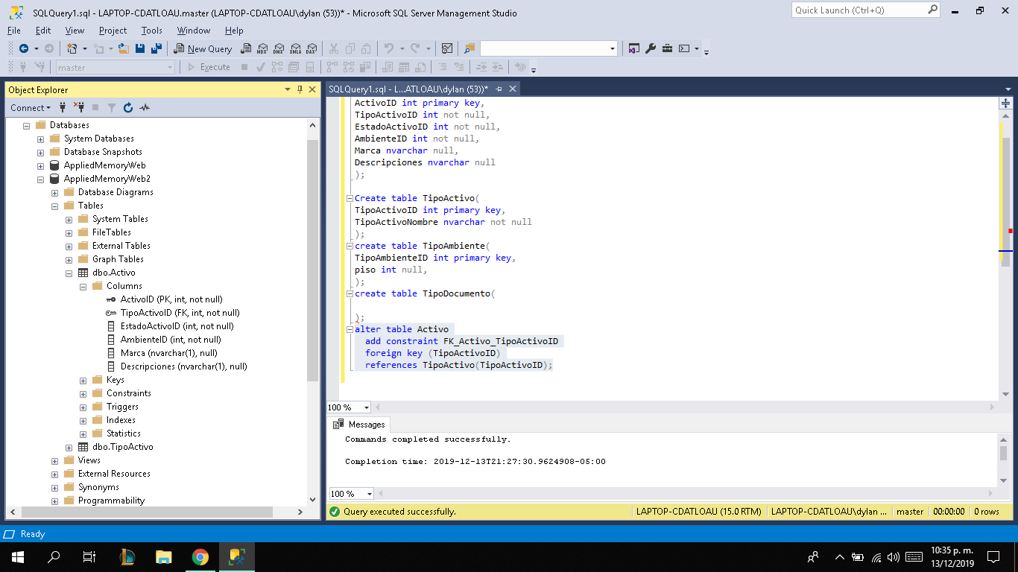

**Sentencias DML**

Sentencias para insertar datos

insert into TipoActivo (TipoActivoID,TipoActivoNombre)

values (1,'Televisor')

Sentencias para Seleccionar Datos De tablas

Select TOP 30 * from Activo (selecciona los primeros 30 registros)

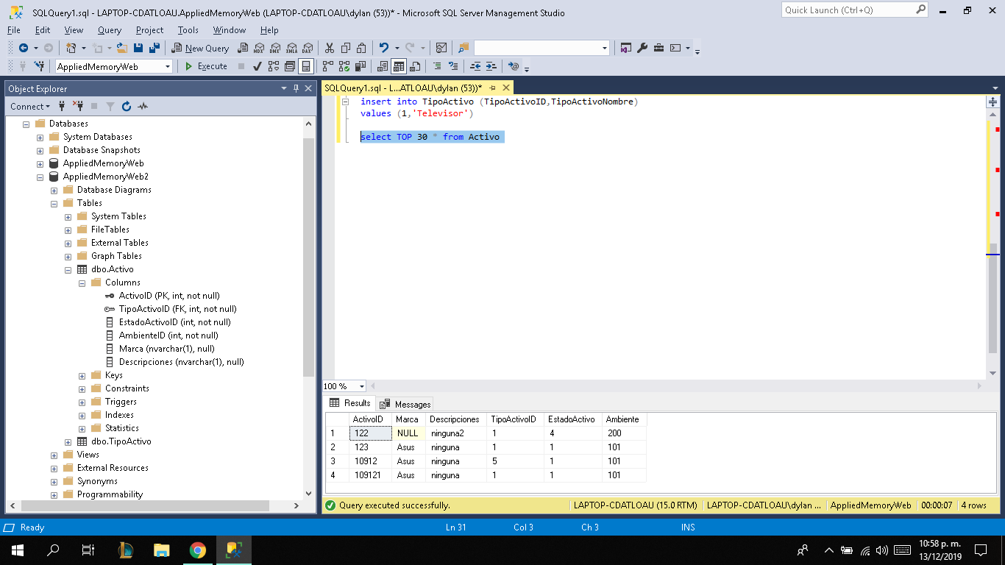

select TOP 30 ActivoID,TipoActivoNombre,Marca,Ambiente

from Activo

join TipoActivo

on Activo.TipoActivoID = TipoActivo.TipoActivoID

(Selecciona las 30 primeras columnas de Activo trayendo el nombre del TipoActivo otra tabla con el uso del Join)

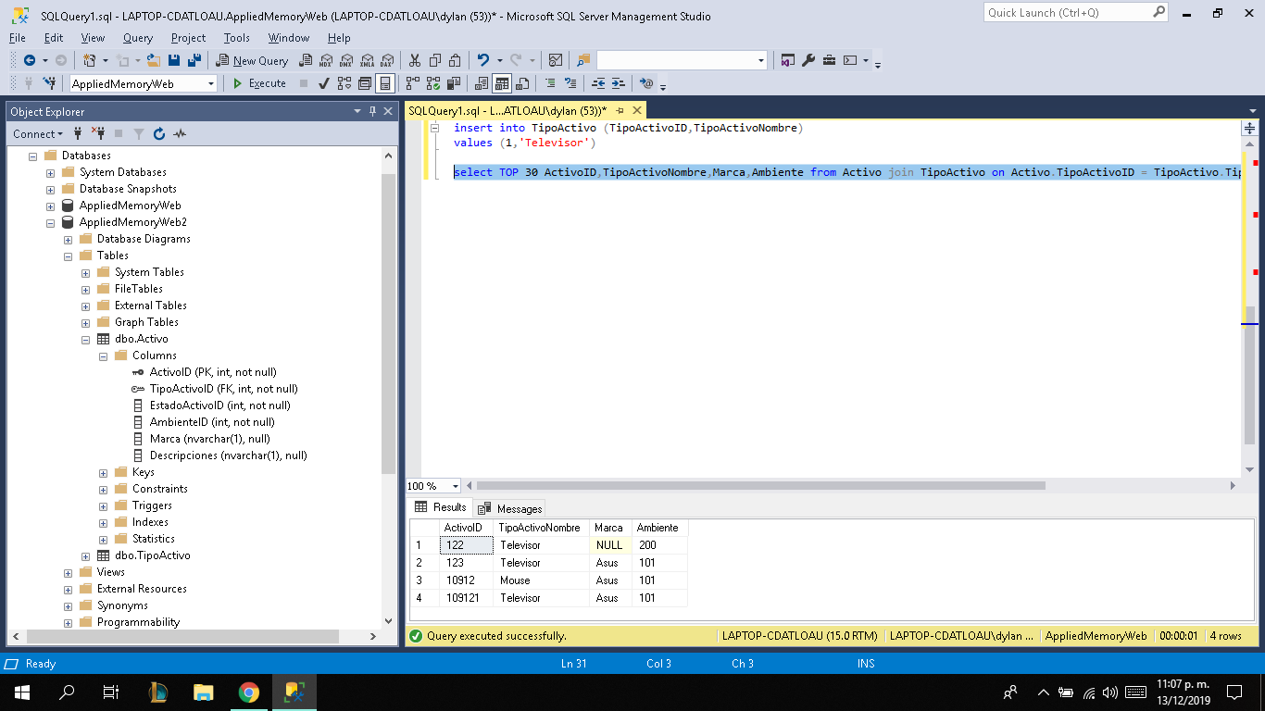

Select ActivoID,TipoActivoNombre,Marca,Ambiente,Descripciones FROM Activo join TipoActivo on Activo.TipoActivoID=TipoActivo.TipoActivoID

where TipoActivoNombre='Televisor' and ActivoID LIKE '12%'

(Selecciona unas columnas especificadas de activo y TipoActivo donde TipoACTIVO sea igual a Televisor y ActivoID inicie con 12)

